**Otobüs Otomasyonu Projesi**

1. **Özet**

Bu projede Code First EF (Entitiy Framework) modeli kullanılmıştır. Projemiz bir otobüs firmasını kullanabileceği bir otomasyon sistemidir. Proje de Entity modellerini oluşturma bunları tanımlama DBSet oluşturma veri ekleme silme güncelleme Linq işlemlerinin kullanımı gibi birçok özelliklerin bir projede nasıl kullanılması gerektiğini öğrenilmiştir

1. **Proje Gereksinimleri**

Visual Studio 2015 veya Üzeri Geliştirme Ortamı gerekmektedir.

Programın çalışması için Sql Server Management Studio 2014 ve ileri versiyonları gerekmektedir.

1. **Proje Gereksinimleri**

Projenizin Çalıştırılması için Proje solution dosyası çalıştırılır Ekranın sol kısmında Server Explorer ya da View -> Server Explorer kısmında database bağlantılarının gerçekleştiği kısma gidilir.

Data Connection’a sağ tıklanıp Create New Sql Database Connection seçeneğine tıklanır. Buradan ServerName “.” Yazılır ve New Database Kısmına istenile Database ismi yazılır Biz burada BusRezervationDB isimlendirmesi yapıyoruz ve onaylıyoruz.

Database arka tarafta oluşturuldu. Oluşturulan database sağ tıklayıp properties özelliğine tıklayıp connection string içeriğini alıp App.config dosyası içerisinde add taginda bulunan connectionstring kısmına yapıştırıyoruz burada MultipleActiveResultSets kısmından önceki yeri silip yapıştırıyoruz. **Projemizde kullanacağımız şehirleri Veri tabanına eklemek için ekte verilen iller.sql dosyasını bu veri tabanı altında çalıştırılması gerekmektedir.**

Yukarıdaki işlemler sadece istediğimiz yeni bir database ismiyle oluşturmak istediğimiz durumda kullanmamız gerekmektedir.

Bu işlemleri istemiyorsak direk projemizi çalıştırarak başlayabiliriz

1. **Projeye Genel Bakış**

Projemiz başlatıldıktan sonra ekrana Ana formumuz gelmektedir bu ana form üzerinde “Admin Panel” ve “Bilet Kes” butonları gösterilmektedir. Admin Panel Formu içerisinde Otobüs Ekleme, Şoför Ekleme Kontol ve Araç Takip işlemlerini Yapmaktayız. Bilet kes butonuna basınca da bizi bilet kesme işlemini yapan forma yönlendirmektedir.

Bilet Kes işleminde otobüs ismi kalkış ve varış şehri tarih ve bilet fiyatı seçimleri bulunmaktadır. Admin panelinde arka planda yapılması istenilen otobüs ekleme silme, Şoför ekleme silme işlemi Araç kontrolü toplam satış gibi işlemleri görmemizi sağlayan formlar bulunmaktadır.

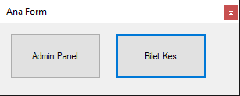

Programın ilk çalıştırılmasını da yukarı ekran gelmektedir.

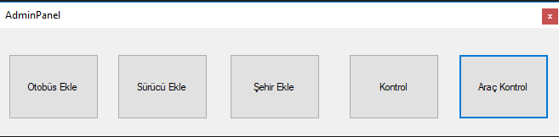

Admin Panel Buton’una bastığımızda yukarıdaki ekran karşımıza gelmektedir. Burada firmaya ait temel işlemleri yapacak ekran gelmektedir

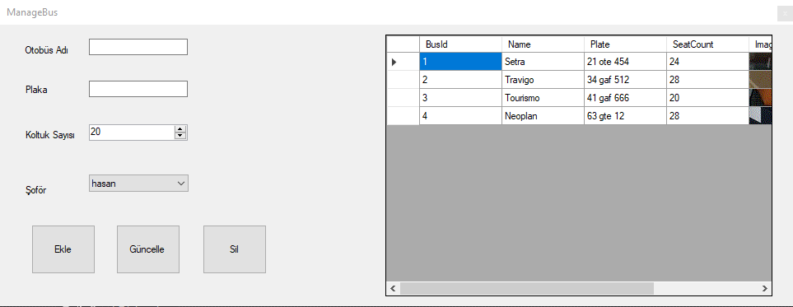

Otobüs ekle butonuna bastığımızda ekrana gelen kısımda otobüs ekleme, silme, güncelleme işlemlerini yapmaktayız. Picture yazısının altındaki beyaz alana çift tıklanarak resim eklenmesi gerekmektedir.

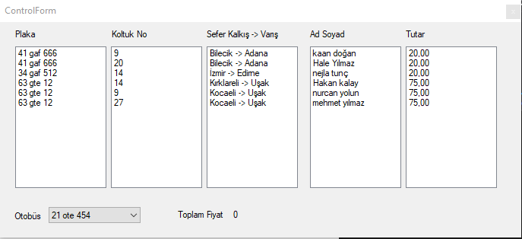

Alınan bütün biletlerin listesini burada listelemekteyiz Aşağıdaki combobox’tan istenilen plaka seçilerek o plakaya ait toplam satışların toplamı bulunmaktadır.

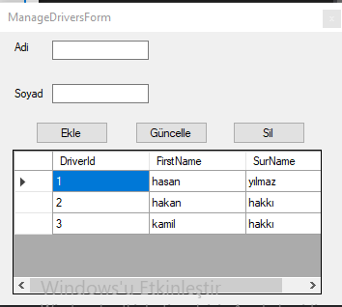

Yukarıdaki ekran sürücü ekleme, silme ve güncelleme işlemlerini yapmaktadır.

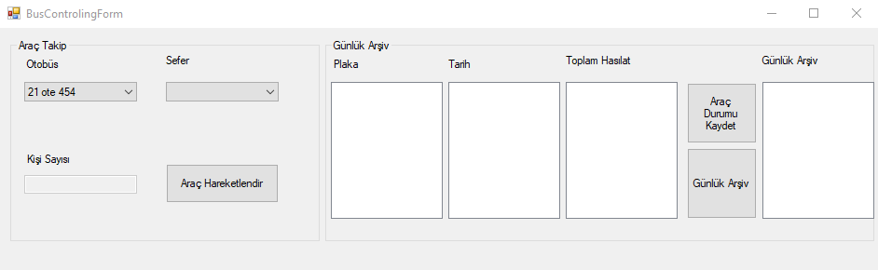

Otobüsün o gün hareketlenmesini sağlamak amacıyla araç hareketlendir butonuna basılarak o araca ait işlemler listbox’ta gösterilir. Araç durumunu kaydet butonuna tıklayınca bilgiler bir .txt dosyasına kaydetmektedir.

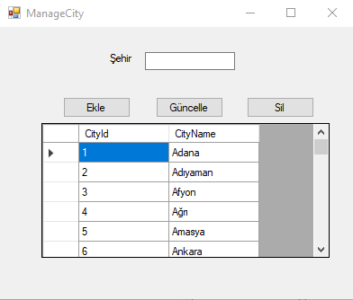

Şehir ekleme ekranı

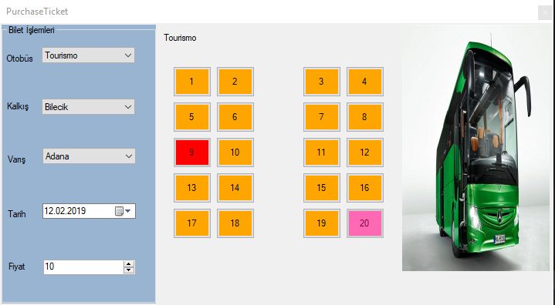

Eklenilen yolcuların erkek ve bayanları belli renklerle gösterilmektedir. Sol tarafta sefer bilgileri, otobüs adı ve tarih özelliklerini seçebiliriz.

